23 | Проектный слой
Шаблон финального отчёта и кейса — Контур Маржи
Контур Маржи — технология управления ассортиментной прибылью в омниканальных продажах
Роль документа: финальный отчёт и кейс. Авторский термин: OmniMargin Management / управление омниканальной маржой.
Статус версии: v2.0. Документ входит в связанный рабочий комплект технологии «Контур Маржи».

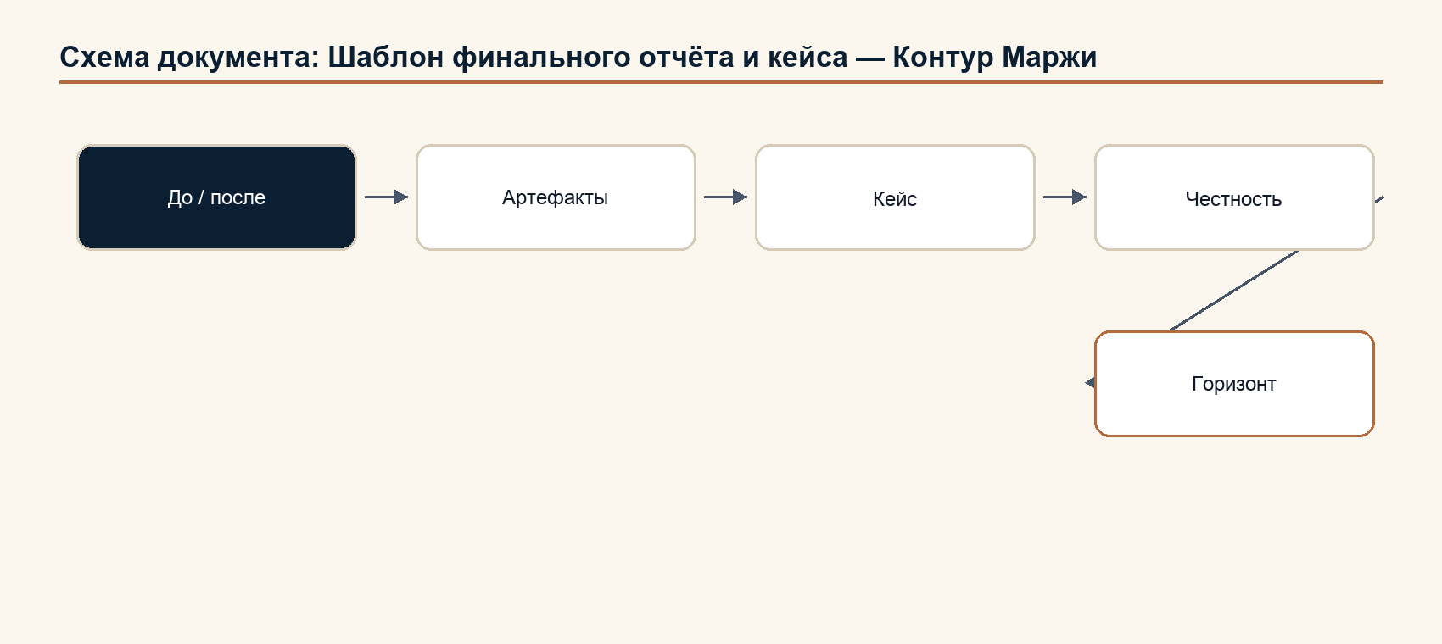
1. Паспорт финального отчёта
Поле | Значение
Компания
Период работы
Консультант
Форматы работы | диагностика / сессия / спринт / сопровождение
Спонсор
Статус кейса | реальный / модельный

2. Метрики до / после
Метрика | До | После | Изменение
Net Margin / чистая маржа
Доля красных SKU x канал
Price Gap / ценовой разрыв
CI / индекс каннибализации
CTR / стоимость доставки и возврата
DSI / дни запасов
OSA / наличие
NRL / чистые потери возвратов
Penalty Rate / доля штрафов
Строк без владельца

3. Итоговые артефакты
Артефакт | Статус
Карта потерь
Таблица SKU x канал
12 метрик
Архитектура Контура Маржи
RACI / матрица ответственности
P&L / прибыль и убытки по SKU x канал
Панель или рабочая таблица
Еженедельные отчёты
Дорожная карта следующего периода

4. Кейс
Контекст
[Отрасль, размер, каналы, исходная проблема. Без названия клиента или с разрешения.]
Стартовая точка
• ключевые красные зоны:
• метрики до:
• управленческие разрывы:
• ограничения данных:
Что сделали
1. Диагностика:
1. Сессия:
1. Спринт:
1. Сопровождение:
Результаты
• метрики после:
• решения:
• закрытые красные зоны:
• оставшиеся красные зоны:
Статус результата
Результат | Статус | Основание
 | подтверждённый эффект / вероятный эффект / модельный расчёт / не подтверждено

Что подтверждено данными
-
Что осталось гипотезой
-
Следующий горизонт
-
Обязательная пометка, если кейс не реальный:
Ключевая формулировка: модельный кейс-пример применения технологии.

5. Рекомендации по дальнейшей работе
Следующий шаг | Рекомендуемый формат
удержать контур | сопровождение
проверить сценарии комиссии и возвратов | сопровождение
расширить P&L / прибыль и убытки на новые каналы | спринт / сопровождение
подготовить публичный кейс | сопровождение
провести юридический фактчек | отдельный блок

6. Статус и границы описания кейса
Проверка | Да / нет | Комментарий
Реальный кейс подтверждён данными клиента
Модельный кейс прямо промаркирован
Метрики до / после не смешаны с гипотезами
Финансовый эффект не заявлен без расчёта
Ограничения данных описаны
Следующий горизонт не выглядит как скрытая гарантия

Правило:
Ключевая формулировка: кейс нельзя использовать в продажах как реальный, если он модельный или не подтверждён данными.

